AI 활용 소프트웨어 공학
7강. AI 기반 MLOps 및 운영자동화 미니 프로젝트
실전 연습 문제지 — 배포하고 끝이 아니다, 잘못되면 스스로 막고 알리는 시스템
수업 · 시간 | 7강 실습 · 150분
팀 구성 | 3~4인 1팀 (미션마다 역할 교대)
언어 · 도구 | Node.js 20 이상(JavaScript, 외부 라이브러리 없음) · 사용 중인 코딩 에이전트 도구(도구 중립)
운영 대상 | MiniMall 주문 · 결제 흐름과 추천 모델 — 5 · 6강의 서비스를 운영하는 입장(SRS 쇼핑몰 MVP 발췌)
제공물 | 스타터 코드(zip) — 시뮬레이터, 4개 모듈 템플릿, 자동 평가기, 장애 분석 번들 3건, AI가 만든 산출물, 기록 양식
제출물 | 프로젝트 폴더(node_modules 제외) + docs/ 기록 문서 + 5분 발표
배점 | 100점 + 도전 가산 5점

이 문제지를 읽는 순서
1장(시나리오) → 2장(준비와 평가 방식) → 3장(진행표 · 역할) → 4장(에이전트와 운영 자동화를 만드는 규칙)을 먼저 읽고, 5장의 미션을 순서대로 진행합니다. 규칙의 기준은 스타터의 docs/OPS_CONTRACT.md 입니다. 막히면 부록 D를 확인하세요.
MiniMall · 추천 모델 · 수치는 수업용 가상 예시이며, 요구사항은 SRS(쇼핑몰 MVP) 문서의 일부를 발췌한 것입니다.

1. 시나리오와 목표

1.1 시나리오
MiniMall은 곧 정식 출시됩니다. 개발팀은 AI 코딩 도구에게 "배포 파이프라인, 모니터링 알림, 재학습 정책, 카나리 배포 스크립트를 만들어줘"라고 요청했고, 결과물은 몇 분 만에 나왔습니다. 공개된 연습 시나리오에서도 절반 가까이 동작합니다. 팀장은 "이 정도면 출시 전 운영 자동화는 끝났네"라고 말합니다. 여러분은 이 서비스의 운영(SRE · MLOps) 담당입니다.
오늘 여러분의 일은 세 가지입니다. 첫째, AI가 만든 운영 자동화가 어디서 어떻게 실패하는지 측정하여 팀장의 말에 숫자로 답합니다. 둘째, 품질 게이트 · 알림 · 재학습/승격 정책 · 점진 배포 판단을 계약서(OPS_CONTRACT)의 기준에 맞게 직접 설계하고 구현합니다. 셋째, 장애가 났을 때 AI를 이용해 원인을 분석하되, 그 결론을 로그 근거로 검증하고 런북과 사후 분석으로 남깁니다.
운영은 정답이 하나인 문제가 아닙니다. 알림을 민감하게 하면 밤새 오탐으로 호출되고, 둔하게 하면 장애를 놓칩니다. 게이트를 빡빡하게 하면 정상 배포가 막히고, 느슨하게 하면 사고가 납니다. 오늘 평가는 이 두 방향의 균형을 모두 봅니다.

1.2 학습 목표
- 변경의 종류(코드 · 설정 · 모델 · 데이터)에 맞는 품질 게이트를 파이프라인 단계에 배치하고, 차단 사유를 코드로 남길 수 있다.
- 지표(오류율 · 지연 · 결제 실패 · 추천 품질)에서 일시적 잡음과 실제 장애를 구분하는 알림 규칙을 설계하고 임계값의 근거를 설명할 수 있다.
- 데이터 드리프트와 데이터 품질 문제를 구분하여 재학습 · 데이터 수정 · 보류를 결정하고, 새 모델의 승격 조건(표본 · 누수 · 구간별 성능 · 지연)을 정할 수 있다.
- 카나리 배포에서 새 버전을 기존 버전과 같은 시각에 비교하여 승격 · 보류 · 롤백을 판단하고 피해 노출을 최소화할 수 있다.
- AI로 장애 로그를 분석하되 로그 ID 근거로 결론을 검증하고, 런북과 사후 분석으로 재발 방지 조치를 남길 수 있다.

1.3 오늘의 로드맵
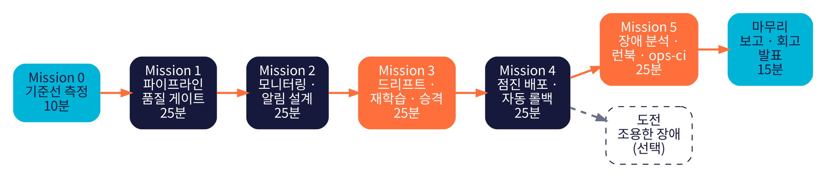
그림 1. 150분 로드맵 — Mission 0~5와 마무리(도전 과제는 시간이 남는 팀의 선택 과제)
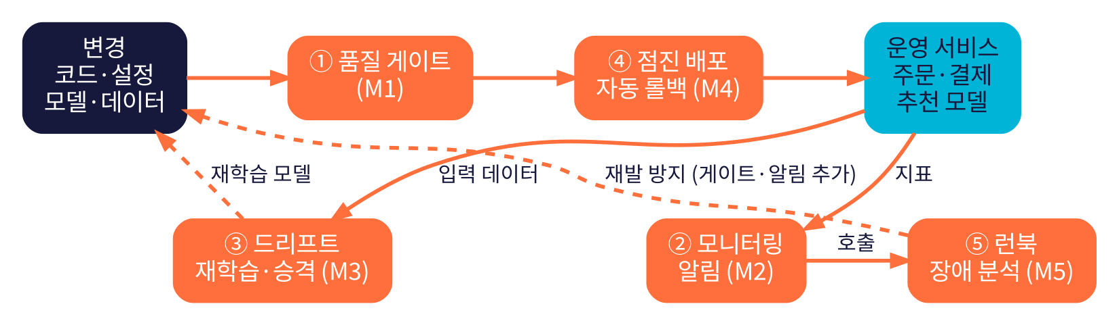
그림 2. 운영 루프 — 모든 변경은 게이트와 점진 배포를 거치고, 운영 중 신호는 알림 · 재학습 · 런북으로 돌아와 다음 변경이 된다
핵심 원칙
운영 자동화는 "자동으로 돌아간다"가 아니라 "잘못되면 스스로 멈추고, 사람에게 알리고, 되돌릴 수 있다"입니다. AI는 그럴듯한 설정을 빨리 만들어 주지만, 그것이 어떤 상황에서 틀리는지는 사람이 시나리오로 확인해야 합니다.

2. 시작하기와 평가 방식

2.1 준비물
- Node.js 20 이상 — node --version 으로 확인합니다. 별도 설치 패키지는 없으므로 npm install 은 필요하지 않습니다.
- 터미널, 편집기, 팀이 사용할 코딩 에이전트 도구 한 가지(도구는 자유 — 모든 규칙은 도구와 무관합니다).
- 스타터 코드(zip)를 팀 작업 폴더에 풀고, 팀원 모두가 같은 폴더(또는 같은 저장소)를 사용합니다.

2.2 자주 쓰는 명령
npm run eval:ai # AI 가 만든 산출물(ai_ops/)을 평가 — Mission 0 에서 측정
npm run eval # 우리 팀 산출물 평가 (영역별: eval:pipeline / alerts / policy / rollout)
npm run retrain -- --scenario shift # 재학습 → 평가 → 승격 판단 → 레지스트리 (normal | shift | dirty)
npm run runbook # 알림 규칙마다 런북이 완결되어 있는가
npm run incidents # docs/incident_findings.json 형식 점검
npm run ops-ci # 운영 품질 게이트 (Mission 5 에서 완성) / -- --dir ai_ops 로 AI 산출물에 적용

2.3 프로젝트 구조
경로 | 설명 | 수정
docs/OPS_CONTRACT.md | 기준 문서: 규칙 · 인터페이스 · 점수 방식 (6강의 API 계약서와 같은 역할) | ×
pipeline/pipeline.config.js | Mission 1 — 단계별 품질 게이트 | ○ 작성
monitoring/alerts.js | Mission 2 — 알림 규칙 | ○ 작성
mlops/policy.js | Mission 3 — 드리프트 감지 · 재학습 결정 · 모델 승격 판단 | ○ 작성
deploy/rollout.js | Mission 4 — 카나리 판단(승격 · 보류 · 롤백) | ○ 작성
ops/runbook.json · docs/incident_findings.json | Mission 5 — 런북 · 장애 분석 결과 | ○ 작성
ai_ops/ | AI가 만들었다고 가정한 산출물 4종 (리뷰 대상) | ×
incidents/INC-1~3 | 장애 분석 번들: 접수 내용 · 알림 · 배포 기록 · 지표 · 로그 | ×
sim/ lib/ src/ config/ changes/ scripts/ | 시뮬레이터 · 도우미 · 서비스 코드 · SLO · 변경 샘플 · 도구 (ops-ci.js 만 수정) | ops-ci.js

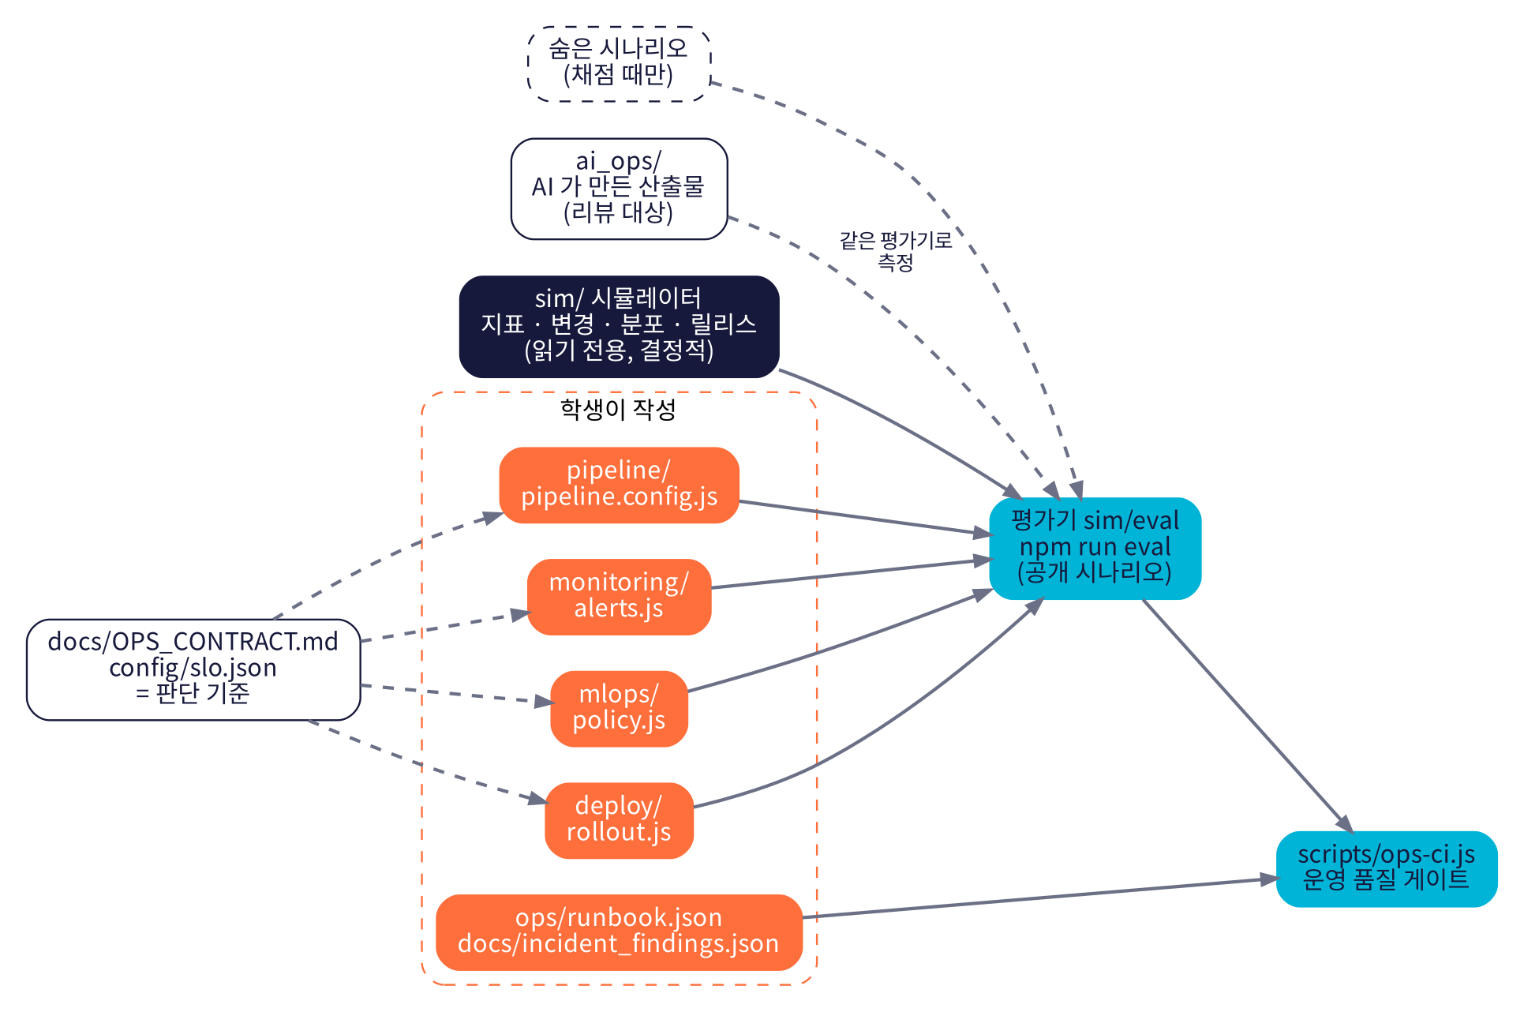
그림 3. 구조도 — 주황은 여러분이 쓰는 파일, 하늘색은 제공된 평가 도구. 채점 때는 숨은 시나리오가 추가된다
sim/ · scripts/ · ai_ops/ 를 고치지 마세요
채점은 이 폴더들을 원본으로 복원한 뒤 숨은 시나리오로 평가합니다. 평가기를 고치거나 시나리오 ID · 시드 · 변경 ID 를 코드에 박아 넣어도 점수가 되지 않습니다. 기준은 시뮬레이터 코드가 아니라 계약서입니다.

2.4 평가 방식 — 균형 점수
자동 평가는 영역마다 시나리오를 돌려 점수를 매깁니다. 각 영역 점수는 문제를 잡는 힘(탐지율)과 정상을 건드리지 않는 힘(정상 통과율)의 기하평균입니다. 모든 호출을 끄거나 모든 배포를 막으면 한쪽이 0이 되어 0점입니다. 어느 한쪽만 잘해서는 점수를 받을 수 없습니다.
- 공개 시나리오로 연습합니다. 채점에는 같은 유형이지만 다른 시각 · 크기 · 조합의 숨은 시나리오가 쓰입니다. 공개 점수 100%가 숨은 시나리오 100%를 보장하지 않습니다.
- 모든 시뮬레이션은 결정적입니다. 같은 코드는 항상 같은 점수를 받으므로 "운이 좋아서"는 없습니다.
- 점수가 오르지 않을 때는 ✘ · △ 항목의 설명을 읽고 "어떤 상황에서 내 규칙이 틀렸는가"를 말로 설명해 보세요. 숫자를 맞추는 것보다 설명할 수 있는 것이 중요합니다.

3. 진행표와 팀 역할

3.1 150분 진행표
시간 | 단계 | 해야 할 일 | 끝났다는 증거
10분 | Mission 0 기준선 | AI 산출물 평가(eval:ai), AGENTS.md · PLAN.md 작성 | PLAN.md 기준선 표, AGENTS.md TODO 제거
25분 | Mission 1 품질 게이트 | 계약서 4장의 규칙으로 단계별 게이트 구현 | npm run eval:pipeline, OPS_DESIGN 1절
25분 | Mission 2 모니터링 · 알림 | 지속성 · 상대 비교로 규칙 작성, 런북 연결 | npm run eval:alerts, OPS_DESIGN 2절
25분 | Mission 3 MLOps 정책 | 드리프트 · 재학습 · 승격 판단 구현, retrain 실행 | npm run eval:policy, OPS_DESIGN 4절
25분 | Mission 4 점진 배포 | 카나리 판단 구현(기존 버전과 비교) | npm run eval:rollout, OPS_DESIGN 3절
25분 | Mission 5 장애 분석 · 런북 | AI로 INC-1~3 분석 · 검증, 런북 완성, ops-ci | incident_findings.json, npm run runbook · ops-ci
15분 | 마무리 | OPS_REVIEW · OPS_REPORT · 회고 · 5분 발표 | docs/ 완성
(남는 시간) | 도전 | 오류가 없는 조용한 장애 잡기 | 숨은 도전 항목 점수

시간 관리 규칙
시간이 끝나면 목표에 못 미쳐도 다음 미션으로 넘어갑니다. 막힌 이유를 AI_USAGE_LOG 에 적으면 점수가 됩니다. Mission 5 에서 장애 분석을 AI에게 맡겨 두고 그 사이에 Mission 4 를 이어서 하는 식으로 시간을 겹쳐 쓰세요.

3.2 역할 로테이션
한 사람이 모든 일을 하면 검증이 사라집니다. 미션마다 역할을 돌려 맡습니다. 3인 팀은 검증자가 기록을 겸합니다. 담당자는 PLAN.md 역할표에 미리 적습니다.
역할 | 하는 일 | 하면 안 되는 일
드라이버 | 에이전트에게 요청을 입력하고 터미널을 조작한다 | 혼자 판단 표를 승인하지 않는다
내비게이터 | OPS_CONTRACT · SLO 와 에이전트의 판단 표 · 숫자를 대조한다. 빠진 시나리오를 말한다 | 평가기 코드에서 숫자를 가져오지 않는다
검증자 | 평가를 돌리고 ✘ · △ 의 원인을 말로 설명한다. 로그 근거 ID 를 직접 열어 확인한다 | 설명하지 못한 변경을 승인하지 않는다
기록자 (4인 팀) | AI_USAGE_LOG · OPS_DESIGN · OPS_REPORT 를 실시간으로 쓴다. 시간을 알린다 | 나중에 기억으로 몰아 쓰지 않는다

4. 에이전트와 운영 자동화를 만드는 규칙 (필수)
AI는 그럴듯한 운영 설정을 아주 빨리 만듭니다. 그래서 "공개 시나리오에서 어느 정도 되니까" 하고 믿기 쉽습니다. 아래 규칙은 AGENTS.md 에도 있어 에이전트가 읽지만, 지키는 책임은 사람에게 있습니다. 어기면 프로세스 점수에서 감점됩니다.
# | 규칙 | 이유
R1 | 기준은 계약서에서: 임계값 · 판정 규칙은 OPS_CONTRACT 와 SLO 에서 가져온다. 평가기를 읽고 점수에 맞추거나 시나리오 ID · 시드를 코드에 박지 않는다 | 숨은 시나리오에서 틀리고, 무엇을 지키려는 규칙인지 설명할 수 없다
R2 | 측정 → 계획 → 승인 → 작성 → 재측정. 코드 전에 "입력 → 판정 → 이유" 표를 받고 사람이 승인한 뒤 쓰게 한다. 한 번에 규칙 하나 | AI는 가장 흔한 정상 경로의 규칙만 만든다
R3 | 숫자에는 근거를 주석으로: 임계값 · 창 길이 · 기준값 옆에 "왜 이 값인가"를 쓴다 | 근거 없는 숫자는 바꿀 때 무엇이 깨지는지 모른다
R4 | 오탐과 미탐을 둘 다 본다. 평가 결과의 ✘ · △ 를 읽고 무엇이 달라졌는지 기록한다 | 점수만 보면 한쪽을 희생한 것을 놓친다
R5 | AI의 장애 분석은 로그 ID 로 검증한다. 같은 시각의 경고 · 배포 · 성공 로그(미끼)를 근거로 쓰지 않는다 | AI는 그럴듯하지만 틀린 인과를 말한다
R6 | 안전장치를 붙인다: 알림에는 런북, 배포에는 롤백 조건, 모델 승격에는 되돌릴 이전 버전. 비밀 값 · 개인정보를 쓰지 않는다 | 자동화가 사고를 키우는 방향으로 동작할 수 있다
R7 | 같은 시도가 3번 실패하면 멈추고 원인 가설과 새 계획을 세운다 | 같은 요청을 반복하면 같은 실패를 반복한다
R8 | 미션마다 작게 커밋하고 AI 사용 기록을 남긴다 | 사람이 책임질 수 있는 단위와 근거를 남긴다

4.1 좋은 요청의 모양
요청은 목표 · 맥락 · 제약 · 예시 · 형식 · 검증 기준을 담습니다. 아래는 Mission 2 의 첫 작업 단위 예시입니다. 그대로 복사하지 말고 여러분 프로젝트의 말로 고쳐 쓰세요.
[목표] monitoring/alerts.js 에 '배포 직후 오류율 급등'과 '3분짜리 일시 급증'을 구분하는 규칙을
만들려 한다. 코드 전에 판단 표만 보여 줘: 상황 | 지표 · 창 | 임계값 | 호출 여부 | 근거
[맥락] docs/OPS_CONTRACT.md 2 · 3장, config/slo.json. 평소 오류율 약 0.4%, 새벽에는 요청이 적어 흔들린다.
[제약] 임계값은 평소 범위와 SLO 에서 근거를 대라. sim/ 의 코드를 읽고 값을 맞추지 마라.
한 번 튄 값으로 호출하지 말고 지속 시간을 반영해라. 규칙마다 runbook ID 를 달아라.
[검증] 승인 후 작성하고 npm run eval:alerts 로 ✘ · △ 항목을 보고해라.

이런 요청은 점수를 잃습니다
"알림 규칙 많이 만들어줘" (개수가 목표) · "공개 점수 100%로 맞춰줘" (R1 위반) · "평가가 실패하니 평가기를 고쳐줘" · "알아서 해줘" (기준 없음)

4.2 에이전트의 판단 표를 승인하기 전 확인할 것
- 계약서의 규칙 번호가 표에 모두 반영되어 있는가? 경계(정확히 5% · 정확히 70)와 예외(문서만 바꾼 변경 · 개발 전용 취약점)가 있는가?
- 정상 시나리오(평범한 하루 · 정상 릴리스)를 건드리지 않는다는 근거가 있는가? 탐지만 있고 오탐 방지가 없지는 않은가?
- 임계값에 근거(평소 범위 · SLO · 관찰값)가 적혀 있는가? 시뮬레이터 코드를 보고 맞춘 값은 아닌가?
- 실패했을 때 무엇을 하는가(런북 · 롤백 · 데이터 수정)가 있는가?

5. 미션
각 미션은 [할 일 → 완료 조건 → 에이전트 힌트 → 점검 질문] 순서입니다. 계약서(docs/OPS_CONTRACT.md)가 기준입니다. 힌트는 접근 방법이며 정답 코드가 아닙니다.

Mission 0. 기준선 측정과 준비 (10분)
관련 파일: AGENTS.md, docs/PLAN.md, docs/OPS_REVIEW.md

할 일
- npm run eval:ai 으로 AI 산출물 4종의 공개 점수를 잰다. 영역별 퍼센트와 ✘ · △ 항목을 PLAN.md 기준선 표에 적는다.
- npm run runbook -- --dir ai_ops 로 AI 알림 규칙의 런북 완결성도 잰다.
- 팀장의 말("공개 시나리오에서 어느 정도 되니 출시해도 된다")에 어떻게 답할지 한 문장으로 정리한다. (공개 점수가 무엇을 보장하고 무엇을 보장하지 않는가?)
- AGENTS.md 맨 아래 TODO 3개를 팀 규칙으로 바꿔 쓴다. 에이전트 도구가 이 규칙을 읽는지 "이 프로젝트의 규칙을 요약해 줘"로 확인한다.
- PLAN.md 를 작성한다: 역할 로테이션, 미션별 작업 단위와 확인 방법, 예상 위험, 안전장치 3가지.

완료 조건
- PLAN.md 1~4절이 채워져 있고 AGENTS.md 에 TODO 가 없다. 팀원 모두가 첫 역할을 안다.

점검 질문
- 영역마다 점수가 다르다면, AI가 가장 약한 영역은 어디이고 그 영역의 실패는 서비스에서 어떤 사고로 이어지는가?
- 우리 팀이 에이전트에게 하지 말라고 한 것은 무엇이고 왜 막는가?

Mission 1. 파이프라인 품질 게이트 (25분)
파일: pipeline/pipeline.config.js, docs/OPS_DESIGN.md 1절 기준: OPS_CONTRACT 4장
모든 변경(코드 · 설정 · 모델 · 데이터)은 파이프라인의 단계를 거쳐야 운영에 들어갑니다. 게이트는 "나쁜 변경은 막고 좋은 변경은 통과시키는" 판정 함수입니다. 너무 느슨하면 사고가 나고 너무 엄격하면 팀이 우회합니다.
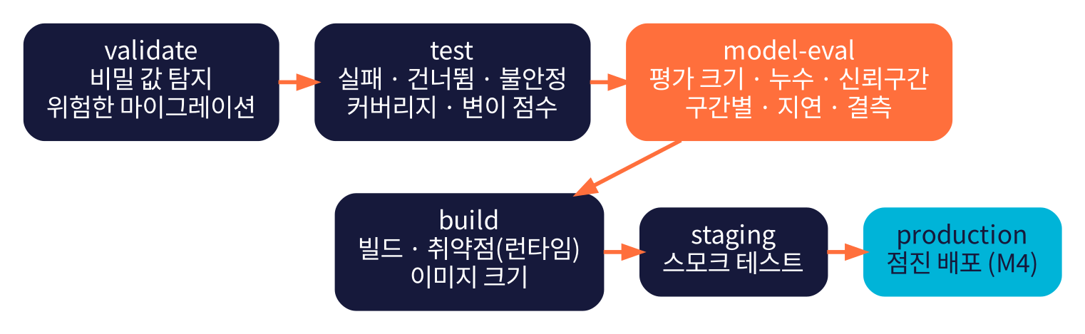
그림 4. 파이프라인 단계와 게이트 — 처음 실패한 게이트에서 멈추고 사유 코드를 남긴다

할 일
- changes/ 의 공개 변경 10건(c01~c10.json)을 읽고, 계약서 4.2 의 게이트 규칙표와 대조한다. 각 변경이 왜 통과 · 차단되어야 하는지 말로 설명할 수 있어야 한다.
- OPS_DESIGN 1절에 운영 위험 목록을 쓰고(배포 · 설정 · 모델 · 데이터 각각 최소 1개), 각 위험을 어느 단계의 어느 게이트가 막는지 연결한다.
- pipeline.config.js 의 단계마다 게이트를 구현한다. 사유 코드(code)는 계약서 표의 것을 그대로 쓴다. 작업 단위는 단계 하나씩.
- 모델 변경(c.model)의 게이트는 Mission 3 의 shouldPromote 를 호출한다. 지금은 연결만 해 두고 Mission 3 이후 다시 평가한다.

완료 조건
- eval:pipeline 에서 모델 외 변경 8건이 모두 ✔. 게이트마다 근거 위험이 OPS_DESIGN 에 있다.

에이전트 힌트
- 경계와 예외가 정확도를 가른다: 건너뜀 정확히 5% 는 통과, 변이 점수 정확히 70 은 통과, 개발 전용 critical 취약점은 통과, 문서만 바꾼 변경은 테스트 · 빌드 · 스테이징이 없어도 통과.
- 게이트는 입력 필드가 없을 때(null)도 안전하게 동작해야 한다. 예외가 나면 GATE_ERROR 로 차단되어 정상 변경을 막는다.
- 변이 점수(6강)가 여기서 쓰인다: 테스트 개수가 아니라 결함을 잡는 힘을 기준으로 삼는 게이트다.
- 한 변경이 여러 규칙을 어길 때 어느 코드를 먼저 낼지는 상관없다. 다만 계약서의 어느 코드든 맞아야 한다.

점검 질문
- "테스트 실패 0건" 게이트만 있을 때 통과해 버리는 위험한 변경 세 가지는?
- 게이트를 엄격하게 할수록 어떤 비용이 생기는가? 우리 팀은 어디서 타협했는가?

Mission 2. 모니터링과 알림 설계 (25분)
파일: monitoring/alerts.js, ops/runbook.json, docs/OPS_DESIGN.md 2절 기준: OPS_CONTRACT 2 · 3장, config/slo.json
알림은 사람을 깨우는 비싼 수단입니다. 오탐이 잦으면 사람들은 알림을 무시하게 되고, 놓치면 사용자가 먼저 장애를 알립니다. 오늘은 "얼마나 높은가"(크기)에 더해 "얼마나 계속되는가"(지속성), "평소와 얼마나 다른가"(상대 비교)를 사용합니다.
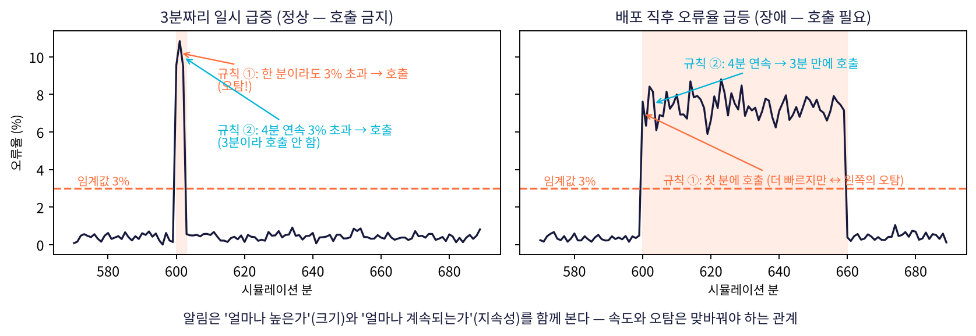
그림 5. 같은 임계값 3%라도 "한 번이라도"와 "4분 연속"은 결과가 다르다

할 일
- 공개 시나리오 5개(평범한 하루 · 타임세일 · 3분 급증 · 배포 직후 오류 급등 · 지연 서서히 증가)의 지표를 파악한다. 타임세일은 트래픽이 3.5배인데 정상이다 — 요청 수만 보고 호출하면 안 된다.
- OPS_DESIGN 2절 표를 채운다: 규칙 · 지표와 창 · 임계값 · 근거(평소 범위, SLO) · 오탐 위험 · 심각도(page/ticket). 최소 5개 규칙.
- alerts.js 를 구현한다. 규칙마다 runbook ID 를 달고 ops/runbook.json 에 항목을 쓴다(Mission 5 에서 완성).
- 계약서 2장의 필드를 다시 읽고 아직 시나리오에 없는 장애 유형(요청 급감 · 결제 실패 · 추천 품질 저하 · 느린 오류 지속)을 상상해 규칙도 추가한다. 숨은 시나리오에 나온다.

완료 조건
- eval:alerts 가 공개 시나리오 5개 모두 ✔ 이고, OPS_DESIGN 2절이 채워져 있다.

에이전트 힌트
- 새벽에는 요청이 평소의 약 40% 밖에 없어 오류율이 크게 흔들린다. 요청 수가 너무 적을 때는 판단하지 않는 하한을 두는 것을 고려한다.
- "계속되는가"는 연속 N분 또는 최근 M분 중 K분으로 표현할 수 있다. 빠른 장애(오류 7%)와 느린 장애(오류 2%)는 다른 N · K 가 필요하다.
- 결제 실패는 HTTP 오류가 아니므로 errors 에 잡히지 않는다. 결제 시도가 적은 시간대에는 합산 창을 길게 한다.
- ctx.expectedRequests(minuteOfDay) 는 이 시각의 평소 요청 수다. "평소 대비 비율"이 "절대값"보다 하루 주기에 강하다.

점검 질문
- 우리 규칙 중 가장 오탐이 날 것 같은 것은 무엇이고, 그 오탐을 줄이면 어떤 장애를 더 늦게 알게 되는가?
- page 와 ticket 을 나누는 기준은 무엇인가? 새벽 3시에 깨울 만한 일인가?

Mission 3. 드리프트 · 재학습 · 모델 승격 (25분)
파일: mlops/policy.js, docs/OPS_DESIGN.md 4절 기준: OPS_CONTRACT 5장
추천 모델은 시간이 지나며 입력 데이터가 바뀌면 성능이 떨어집니다(드리프트). 하지만 입력이 "바뀐" 것과 "망가진" 것은 다릅니다. 망가진 데이터로 재학습하면 모델이 망가집니다. 그리고 새 모델은 "점수가 올랐다"만으로 승격하지 않습니다.
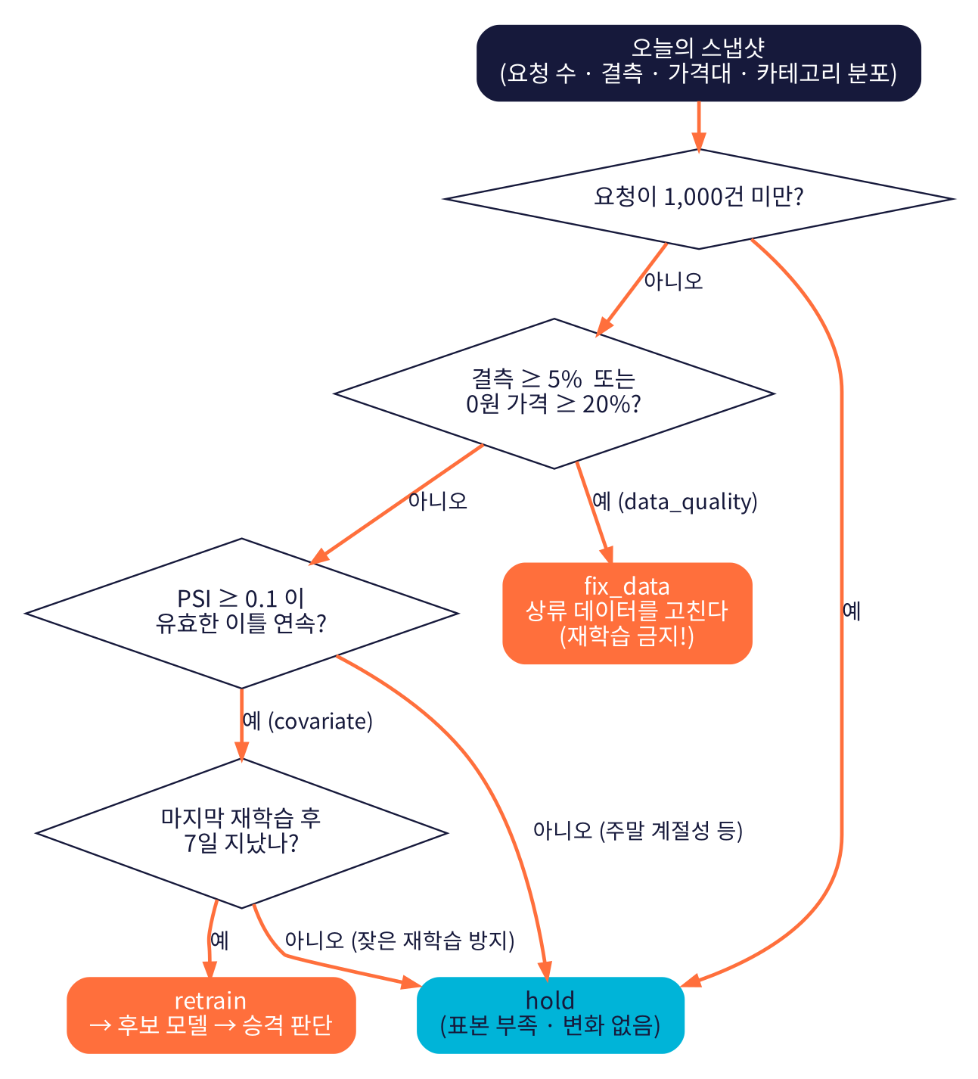
그림 6. 오늘의 데이터를 보고 보류 · 데이터 수정 · 재학습을 정하는 흐름(규칙의 기준은 계약서 5장)

할 일
- 계약서 5.1 · 5.2 를 읽고 OPS_DESIGN 4절에 상황별 표(입력 분포 변화 · 데이터 품질 문제 · 표본 부족 · 주말 계절성)를 쓴다.
- detectDrift 와 retrainDecision 을 구현한다. ops.psi 로 분포 차이를 재되, 요청이 적은 날 · 주말 · 한 번 튄 값에 속지 않는 장치를 둔다.
- shouldPromote 를 구현한다(계약서 5.3 의 6개 규칙을 위에서 아래로, 처음 어긴 코드를 반환). Mission 1 의 모델 게이트가 이것을 호출한다 — eval:pipeline 의 모델 항목도 다시 확인한다.
- 실제로 돌려 본다: npm run retrain -- --scenario normal / shift / dirty. 세 시나리오에서 후보 모델이 승격 · 거절되는 이유를 말로 설명하고 AI_USAGE_LOG 에 기록한다.

완료 조건
- eval:policy 가 공개 시나리오(드리프트 4 + 승격 8) 모두 ✔. retrain 세 시나리오의 결과를 설명할 수 있다.

에이전트 힌트
- 판단의 순서가 중요하다: 표본 부족 → 데이터 품질 → 분포 변화. 품질 문제가 있는 날의 PSI 는 크게 나오지만 그것은 드리프트가 아니다.
- 하루치 PSI 하나로 결정하면 잡음에 속는다. 며칠 연속인가, 그날의 표본은 충분한가를 함께 본다.
- 승격 규칙의 경계(정확히 5,000건, 신뢰구간 하한이 챔피언과 같음, 구간별 정확히 2.0%p 하락, 지연 120ms)를 각각 테스트 값으로 만들어 확인한다. 6강의 경계값 설계가 그대로 쓰인다.
- "전체 평균이 올랐다"는 일부 구간의 하락을 감출 수 있다(희석된 평균).

점검 질문
- 데이터 품질 문제인데 재학습이 실행되면 어떤 일이 벌어지는가? 그것을 막는 장치는 코드의 어디에 있는가?
- 모델 승격 후 문제가 생기면 어떻게 되돌리는가? (src/registry.js 의 단계와 계보를 읽어 본다)

Mission 4. 점진 배포와 자동 롤백 (25분)
파일: deploy/rollout.js, docs/OPS_DESIGN.md 3절 기준: OPS_CONTRACT 6장
새 버전을 한꺼번에 배포하지 않고 5% → 25% → 50% → 100% 로 늘리며 매 분 기존 버전과 비교합니다. 나쁜 버전이 사용자에게 노출되는 양(%·분)을 줄이는 것이 목표지만, 정상 버전을 잘못 되돌려서도 안 됩니다.
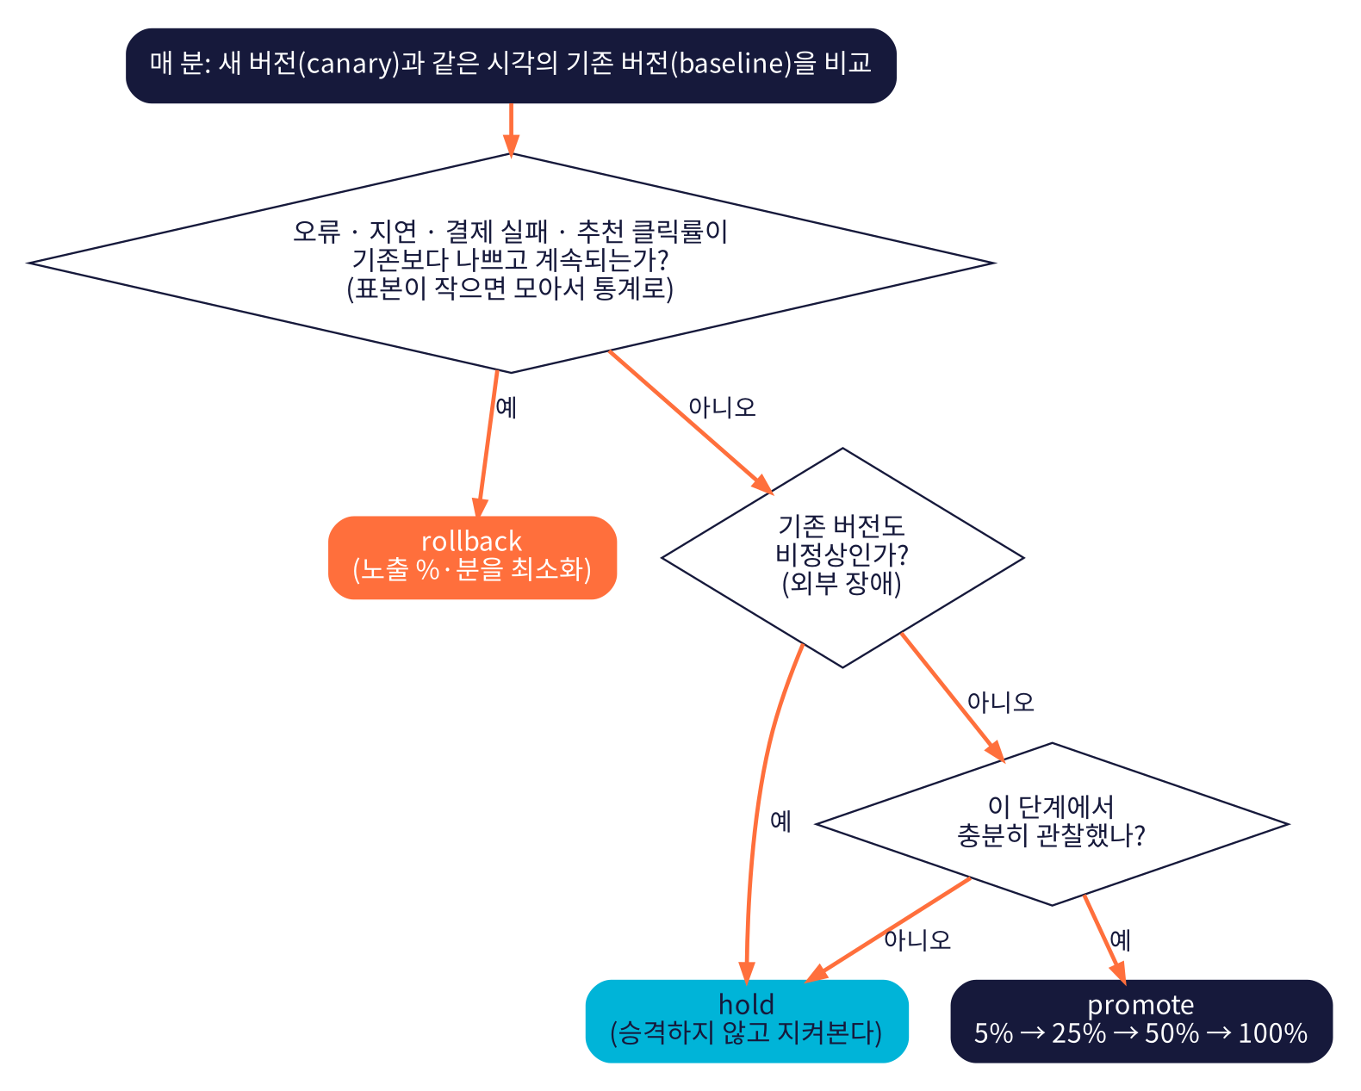
그림 7. 매 분의 판단 — 기존 버전과 비교하고, 외부 장애는 구분하며, 충분히 관찰한 뒤에만 승격한다

할 일
- 공개 릴리스 5개(정상 · 오류 급등 · 지연 악화 · 카나리에서 2분만 오류가 튐 · 외부 장애)에서 canary 와 baseline 의 지표 차이를 눈으로 확인한다.
- OPS_DESIGN 3절 표를 채운다: 판단 · 비교 대상 · 임계값 · 최소 관찰 시간 · 근거.
- decide() 를 구현한다. 롤백은 "기존보다 나쁘고 계속되는" 경우에만, 승격은 최소 관찰 시간 후 기존도 정상일 때만, 아니면 보류.
- 노출(%·분)과 정상 오롤백의 균형을 실험한다: 판단을 빨리 할수록 노출은 줄지만 오롤백은 늘어난다.

완료 조건
- eval:rollout 이 공개 릴리스 5개 모두 ✔. 나쁜 릴리스의 노출이 기준 이내이고 정상 릴리스는 완료된다.

에이전트 힌트
- 비교 대상은 "같은 분의 기존 버전"이다. 절대 기준(오류율 5%)만 쓰면 외부 장애 때 정상 버전을 롤백하고, 작은 회귀를 놓친다.
- 5% 단계는 표본이 작아 한 분의 값이 크게 흔들린다. 연속된 분의 지속성과 모은 표본의 통계를 함께 쓴다.
- 오류율 외에 지연 · 결제 실패율 · 추천 클릭률도 같은 방식으로 비교할 수 있다. 오류가 없어도 나쁜 릴리스가 있다(조용한 장애).
- 외부 장애 중에는 승격하지 말고 기다리되, 한 단계에서 30분을 넘기면 자동 롤백된다는 점을 기억한다.

점검 질문
- 롤백 판단을 한 분 더 늦추면 노출은 얼마나 늘어나고, 한 분 일찍 하면 어떤 정상 릴리스가 잘못 되돌려지는가?
- 자동 롤백이 항상 안전한가? 롤백 때 데이터베이스 변경이나 이미 처리된 결제는 어떻게 되는가?

Mission 5. AI와 함께 장애를 분석하고 런북으로 남겨라 (25분)
파일: incidents/INC-1~3, docs/incident_findings.json, ops/runbook.json, docs/POSTMORTEM.md, scripts/ops-ci.js 기준: OPS_CONTRACT 7 · 8 · 9장
사고는 반드시 납니다. 중요한 것은 얼마나 빨리 원인을 찾고, 같은 사고가 다시 나지 않게 시스템에 반영하는가입니다. 각 번들은 접수 내용 · 알림 · 배포 기록 · 지표 · 로그로 이루어집니다. 로그에는 원인을 보여 주는 줄과, 같은 시각에 있었을 뿐 원인이 아닌 줄(미끼)이 섞여 있습니다.

그림 8. AI에게 분석을 맡기되 사람이 로그 ID 로 검증하는 흐름

할 일
- INC-1, INC-2, INC-3 번들을 AI 에이전트에게 주고 "가설 3개와 각 가설의 근거 로그 ID, 그리고 가설을 반증할 수 있는 로그"를 요청한다. 한 번에 한 건씩.
- 사람이 AI가 말한 로그 ID 를 직접 열어 (1) 존재하는지 (2) 정말 원인을 보여 주는지 (3) 시각이 인과에 맞는지 확인한다. 미끼에 속은 AI 의 답은 AI_USAGE_LOG 에 기록한다.
- docs/incident_findings.json 에 건마다 근본 원인 · 원인 변경 · 최초 이상 시각 · 근거 로그 ID · 조치를 쓰고 npm run incidents 로 형식을 점검한다.
- 한 건을 골라 POSTMORTEM.md 를 쓴다(타임라인 · 근본 원인 · 왜 게이트 · 알림이 못 잡았나 · 재발 방지).
- ops/runbook.json 을 알림 규칙마다 완결한다(첫 5분 · 완화 조치 · 에스컬레이션 · 복구 확인). npm run runbook 이 100%가 되어야 한다.
- scripts/ops-ci.js 의 THRESHOLDS 를 정한다. 근거는 OPS_REPORT 에 쓰고, npm run ops-ci 는 통과하고 npm run ops-ci -- --dir ai_ops 는 실패해야 한다.

완료 조건
- incident_findings 3건과 형식 점검 통과, 런북 100%, ops-ci 가 우리 산출물로 통과하고 AI 산출물로 실패한다. POSTMORTEM 1건.

에이전트 힌트
- 원인이 하나의 변경이 아닐 수도 있다. deploys.json 의 한 배포 안에 여러 변경이 묶여 있을 수 있으니 변경 내용(changes)을 끝까지 읽는다.
- "배포가 있었다"와 "배포가 원인이다"는 다르다. 알림이 울린 시각과 로그의 첫 오류 시각을 비교하고, 배포 전에 이미 있던 경고는 원인이 아닐 가능성이 높다.
- 정상 로그("모델 평가 통과", "승격 완료")는 문제의 증상이 아니라 문제를 실어 나른 단계일 수 있다. 어디서 처음 이상이 생겼는지 거슬러 올라간다.
- 조치는 "지금 복구"와 "재발 방지"를 모두 포함해야 한다. 재발 방지는 게이트 · 알림 · 런북 중 어디에 추가하는가?

점검 질문
- AI가 틀린 결론을 확신 있게 말했을 때, 우리 팀은 어떤 절차로 그것을 걸러 냈는가?
- ops-ci 기준값을 너무 낮추면 무엇이 통과하는가? 너무 높이면 팀에 어떤 일이 생기는가?

도전 (선택). 오류가 없는 조용한 장애
가산: +5점 (영역 점수 50% 이상일 때 인정)
채점용 숨은 시나리오 중에는 서버 오류 없이 사업에만 피해를 주는 장애가 있습니다. 오류율만 봐서는 보이지 않습니다. 힌트는 세 가지입니다.
- 알림: 추천 클릭률이 절반이 되었다. 어떤 지표를 얼마나 긴 창으로 비교하면 "평소 대비"를 말할 수 있는가?
- 정책: 결측이 적어도 데이터가 망가질 수 있다. 가격 분포의 어느 구간을 보면 알 수 있는가? 표본이 거의 없는 날에 변화가 시작되면?
- 게이트 · 롤아웃: 측정이 없다는 것(변이 점수 null, 스테이징 건너뜀)은 통과인가 차단인가? 결제 경로만 실패하는 릴리스를 전체 오류율로 볼 수 있는가?

마무리 (15분). 보고서 · 회고 · 발표
- OPS_REVIEW.md 를 완성한다: 8항목 점검표 · 결함 표 · 전후 비교 · 결론. (AI 산출물에서 찾은 결함마다 어느 시나리오에서 터지는지 적는다)
- OPS_REPORT.md 를 완성한다: 지표 변화, ops-ci 기준과 근거, 숨은 시나리오에서 틀릴 수 있는 곳 3가지, 사람이 끝까지 책임져야 하는 판단.
- RETRO.md 를 쓰고 AGENTS.md 에 실습 중 추가 · 수정한 규칙을 반영한다. 5분 발표: "AI가 만든 운영 자동화를 믿을 수 있게 만든 우리 팀의 방법 1가지와, 속은 순간 1가지".

6. 제출물과 채점 기준

6.1 제출물
제출물 | 내용
프로젝트 폴더 | pipeline/ monitoring/ mlops/ deploy/ ops/ scripts/ops-ci.js. sim/ lib/ src/ ai_ops/ 는 원본이어야 한다. node_modules · reports 제외
docs/OPS_DESIGN.md | 위험 목록, 알림 임계값 근거, 롤아웃 설계, 재학습 · 승격 정책
docs/OPS_REVIEW.md | AI 산출물 결함 표 · 전후 비교 · 결론
docs/incident_findings.json · POSTMORTEM.md | 장애 3건 분석 결과 · 사후 분석 1건
docs/OPS_REPORT.md | 지표 변화, ops-ci 기준과 근거, 한계
docs/PLAN.md · AI_USAGE_LOG.md · RETRO.md · AGENTS.md | 미션마다 1건 이상의 AI 사용 기록(계획 · 확인 범위 · 실수 포함)
5분 발표 | 통제 방법 1 + 속은 순간 1, 사례 중심

6.2 채점 기준 (100점 + 가산 5점)
영역 | 배점 | 무엇을 보는가
A. 운영 자동화 성능 (자동) | 40 | 숨은 시나리오로 평가: 파이프라인 게이트 10 · 알림 10 · MLOps 정책 10 · 점진 배포 10. 각 영역은 탐지율과 정상 통과율의 균형 점수
B. 운영 설계 | 15 | 위험 목록과 방어 연결 4 · 임계값 · 기준값의 근거 6 · 롤아웃 · 정책 설계의 설명 5
C. AI 산출물 리뷰와 개선 | 15 | 결함 발견 8(점검표 O1~O8, 유형당 1점) · 개선을 증명하는 전후 비교 4 · 결론 3
D. 장애 분석 · 런북 · 게이트 (자동) | 15 | 장애 분석 8(INC-1~3, 근본 원인 · 원인 변경 · 시각 · 근거 · 조치) · 런북 완결성 4 · ops-ci(우리 산출물 통과 + AI 산출물 실패) 3
E. 프로세스 · 보고 · 발표 | 15 | AGENTS.md · 계획 · 검증 기록 5 · AI 사용 기록의 질 4 · OPS_REPORT 3 · 발표 · 회고 3
도전 (가산 · 자동) | +5 | 조용한 장애 등 어려운 숨은 시나리오

자동 채점의 원칙 (미리 알려 드립니다)
채점은 sim/ lib/ src/ config/ ai_ops/ incidents/ changes/ 와 scripts/(ops-ci.js 제외)를 원본으로 복원한 뒤 수행합니다. 평가기를 고친 흔적은 점수가 되지 않습니다.
각 영역의 점수는 탐지율과 정상 통과율의 기하평균입니다. 근거 없이 임계값을 극단으로 두면 한쪽이 0이 되어 점수가 사라집니다.
장애 분석은 근거로 인용한 로그 ID 를 정답 키와 대조합니다. 원인을 보여 주지 않는 미끼 로그를 인용하면 감점됩니다.
AI 사용을 금지하는 과제가 아닙니다. 사용하지 않은 부분은 '사용하지 않음'으로 기록하세요. 학교와 담당 교수의 AI 사용 정책이 이 문서보다 우선합니다.

부록

A. 용어 사전
용어 | 뜻
SLO · 오류 예산 | 서비스가 지키기로 한 목표(예: 가용성 99.5%). 100% 에서 목표를 뺀 0.5% 가 '써도 되는 오류의 양'(오류 예산)
번 레이트(burn rate) | 오류 예산을 소진하는 속도. 오류율 ÷ 예산 비율. 2% 오류는 예산 0.5% 의 4배 속도(ops.burnRate)
p95 | 응답 시간 분포의 95번째 백분위수. 느린 5% 의 경계
지속성 | 임계값을 한 번 넘은 것이 아니라 일정 시간 계속 넘었는가
카나리(canary) 배포 | 새 버전을 소수 트래픽에 먼저 보내 기존 버전과 비교하며 점진적으로 늘리는 배포
드리프트(drift) | 운영 중 입력 데이터의 분포가 학습 때와 달라지는 현상. PSI 같은 지표로 측정
데이터 품질 문제 | 분포가 '바뀐' 것이 아니라 입력이 '망가진' 것(결측 · 0 값 급증 등). 재학습이 아니라 상류 수정
챔피언 · 챌린저 | 현재 운영 모델(챔피언)과 새 후보(챌린저). 후보가 확실히 나을 때만 승격
모델 레지스트리 | 모델 버전 · 단계 · 학습 데이터와 코드의 계보를 기록 · 롤백하는 저장소
런북(runbook) | 알림이 울렸을 때 무엇을 확인하고 어떻게 복구하는지 적은 절차서
사후 분석(postmortem) | 사고 후 원인 · 타임라인 · 재발 방지를 비난 없이 정리한 문서

B. 임계값 설계 치트시트
고민 | 생각할 것 | 예
일시 급증에 호출하고 싶지 않다 | N분 연속 또는 M분 중 K분 — 빠른 장애와 느린 장애는 N · K 가 다르다 | 4분 연속 > 3% / 15분 중 12분 > 1.2%
평소 값이 시간대마다 다르다 | 절대값 대신 "이 시각의 평소 대비 비율" | 요청 수 ÷ 이 시각의 평소 요청 수 < 0.6
표본이 작아 흔들린다 | 최소 표본 수 하한, 창을 길게(합산), 비율은 합산 후 계산 | 결제 시도 합 ≥ 60 일 때만 실패율 판단
주말 · 점심 같은 주기 | 같은 요일 · 같은 시각과 비교, 계절성은 드리프트가 아님 | PSI 이틀 연속 · 요청 1,000건 이상
외부 요인과 내 변경을 구분 | 같은 시각의 기존 버전(대조군)과 비교 | canary 와 baseline 의 차이
표본 크기 대비 확신 | 점추정이 아니라 신뢰구간 · 유의성 | 신뢰구간 하한 > 챔피언

C. AI 사용 기록 작성 예시 (Mission 2 · 가상 예시)
좋은 기록은 길지 않지만 '사람이 무엇을 판단했는가'가 드러납니다. 아래는 형식을 보여 주기 위한 가상의 예시이며 그대로 베끼면 안 됩니다.
### [Mission 2] 작업 단위: 오류율 급등 / 일시 급증 구분 규칙
- 도구 · 용도: (팀 에이전트 도구) — 판단 표 → alerts.js 규칙
- 요청 요약 — 목표: 판단 표만 / 맥락: OPS_CONTRACT 3장 · SLO / 제약: 근거 필수 / 검증: eval:alerts
- 표에서 사람이 바꾼 것: 에이전트는 '1분 5% 초과'를 제안 → 4분 연속 3% 초과와 요청 50건 하한으로 변경
- 결과: 공개 5개 중 4개 ✔, 지연 서서히 증가는 42분 만에 감지(기준 25분) → 지연 규칙 3분 연속 650ms 로 수정
- 에이전트의 실수: 타임세일(요청 3.5배)을 장애로 판단하는 요청 수 급증 규칙을 만들었음(검증자가 시나리오로 발견)
- 사람이 확인한 범위: 공개 5개 시나리오의 ✘ · △ 설명을 말로 풀어 보았고 규칙 근거를 OPS_DESIGN 2절에 기록
- 다음 규칙: '정상 시나리오(타임세일)를 건드리지 않는 근거를 판단 표에 쓰게 한다' 를 AGENTS.md 에 추가
- 재시도 횟수: 2

D. 자주 막히는 곳
증상 | 점검할 것
공개는 100%인데 불안하다 | 정상: 숨은 시나리오는 다른 시각 · 크기 · 조합이다. 임계값을 한 점에 맞췄는지, 시나리오에 없는 장애 유형까지 규칙이 있는지 확인한다
알림이 너무 많이 울린다(△ 불필요한 호출) | 한 번의 값으로 판단하지 않는가? 새벽 표본이 작을 때의 하한이 있는가? 정상 시나리오(타임세일)의 지표를 직접 그려 본다
게이트가 정상 변경을 막는다 | 경계(정확히 5% · 70)와 예외(문서만 · 개발 전용)를 계약서 표와 한 줄씩 대조한다. null 처리도 확인한다
재학습이 반복된다 | 재학습 후 기준 분포가 바뀐다는 점과 7일 쿨다운을 확인한다. 데이터 품질 날이 섞여 있지 않은가?
카나리에서 정상 릴리스를 롤백한다 | 2분만 튄 값에 반응하지 않는가? 외부 장애(두 갈래 모두 나쁨)와 구분하는가?
AI의 장애 분석이 그럴듯한데 점수가 낮다 | 근거로 쓴 로그 ID 가 원인을 보여 주는 줄인지, 시각이 맞는지 직접 연다. 배포 시각 · 경고 시각 · 첫 오류 시각을 표로 정리해 본다
ops-ci 가 AI 산출물도 통과시킨다 | 기준값이 너무 낮다. eval:ai 의 영역별 점수와 우리 점수 사이에서 기준을 정한다. 런북 100% 를 요구해 본다
AI 도구를 쓸 수 없는 환경이다 | 같은 역할로 사람끼리 진행하고, 사람이 한 요청 · 계획 · 검토를 같은 양식으로 기록한다

이 문제지의 시나리오, 서비스, 코드, 수치, 점수 배분은 수업용으로 만든 가상 예시입니다. 요구사항은 '쇼핑몰 MVP' SRS 문서에서 발췌했으며 운영 목표(SLO)는 수업을 위해 추가한 가정입니다. 도구와 서비스의 이름 · 기능은 시점에 따라 바뀌므로 수업 시점에 확인하세요.

